VPN系统安装与使用说明

VPN系统主要满足学校图书馆电子资源的访问，使用方法如下：
1、从学校主页点击“网络服务”，选择进入学校远程访问系统页面。
2、点击左侧菜单栏“下载地址”，下载并安装客户端软件（同时可下载IP客户端安装使用说明书），下载方法：直接点击“本地下载(校园网)”即可。
具体安装过程：
⑴点击客户端安装软件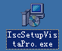
⑵双击运行，去掉开机自动登录的√，免得一开机就登录VPN系统，点击下一步进行安装。
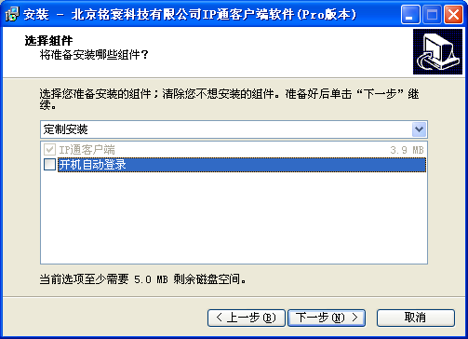
⑶安装完成后会在屏幕右下方菜单栏内本地连接旁多一个虚拟网卡连接出现，如下图示，同时桌面自动生成IP通客户端软件图标：


3、在虚拟网卡连接上点右键，弹出如下图，点高级配置
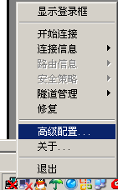

4、将外网访问IP填入服务器栏，IP为“210.72.236.124”，端口号为“443”，点应用，点确定

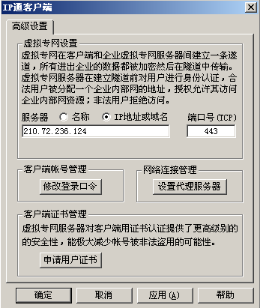

5、双击桌面图标 ，显示登录框。

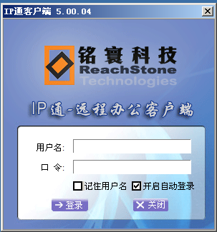
6、在用户名、口令处输入您的用户名和密码，用户名输入上网登录号（一卡通卡号），密码输入在校内上网登录的密码前面加个g
例：上网登录号为：20010101，校内上网密码为12345678，则在用户名处输入：20010101，在口令处输入：g12345678，点登录 。

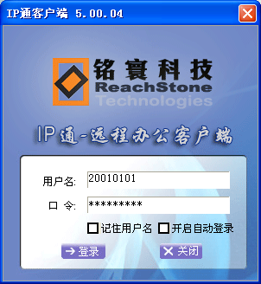

7、登录成功后，虚拟网卡变成连接状态。这时您的计算机已经接入到校内局域网，直接打开浏览器就可以访问学校图书馆的校内镜像资源。
8、如需访问学校图书馆提供的校外镜像资源，则要在IP通客户端登录成功后，再登录学校互联网计费管理软件才能进行。此软件可在学校网络中心主页的下载区下载（网络中心主页网址：cnc.btbu.edu.cn），软件安装过程如下：
⑴双击客户端安装程序，弹出如下界面点开始安装即可。
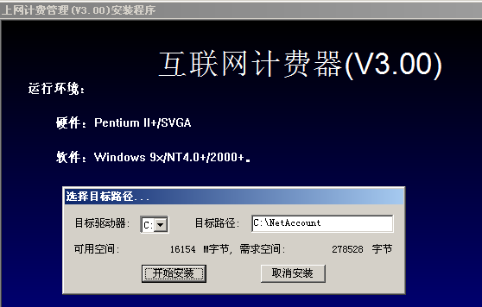

⑵登录互联网计费管理软件。
双击桌面图标
弹出登录窗口，输入用户名和密码，用户名为校内上网账号（一卡通卡号），密码为校内上网登录的密码
例：上网账号为：20010101，校内上网密码为12345678，则在用户名处输入：20010101，在口令处输入：12345678

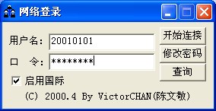点击开始连接 即可。

*注：计费软件登录成功后，可以通过ＩＰ通访问图书馆提供的校外镜像资源，如不登录计费软件，只能访问校内镜像数据库资源。
9、退出VPN系统
⑴退出计费软件
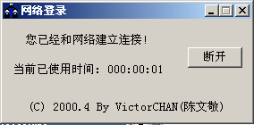
点击断开，即可退出计费软件
⑵退出ＩＰ通客户端
双击桌面的登录图标，点击断开即可。
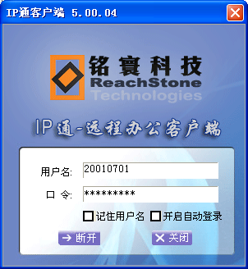

注1：ＩＰ通客户端安装时，杀毒软件可能会误报提示有木马，请放心安装，必要时请关闭杀毒软件，安装后再开启。（客户端可以稳定运行于XP系统和vista/win7旗舰版，目前不支持vista/win7的home版）
注2：通过点击vpnlib.btbu.edu.cn页面的“使用浏览器直接访问入口” 也可访问学校图书馆提供的部分校内镜像资源，此时出现的登录VPN管理系统的用户名输入上网登录号（一卡通卡号），密码输入在校内上网登录的密码前面加个g。但此种方式只能访问少量校内镜像资源，无法访问图书馆提供的校外镜像资源，所以推荐使用通过客户端软件访问的方式。

